МЕТОДИЧЕСКИЕ РЕКОМЕНДАЦИИ ПО ОРГАНИЗАЦИИ ИП И САМОЗАНЯТОСТИ

ОБЩИЙ ПОРЯДОК ГОСУДАРСТВЕННОЙ РЕГИСТРАЦИИ ЮРИДИЧЕСКИХ
ЛИЦ И ИНДИВИДУАЛЬНЫХ ПРЕДПРИНИМАТЕЛЕЙ
Момент регистрации своего бизнеса вы должны тщательно обдумать еще на этапе составления бизнес-плана. Вариантами регистрации своего дела могут быть в следующих вариантах:
- Регистрация самозанятого гражданина
- Регистрация индивидуального предпринимателя
- Регистрация юридического лица
РЕГИСТРАЦИЯ САМОЗАНЯТОСТИ
Самозанятый гражданин – это предприниматель, который работает на себя, получает прибыль напрямую от заказчиков и не имеет в штате сотрудников. Он может заниматься репетиторством, фрилансом, работать таксистом или продавать хендмейд. Точного списка разрешенных видов деятельности для самозанятых граждан нет, но есть ряд ограничений.
Итак, согласно ст. 4 № 422-ФЗ, перейти на самозанятость не смогут:
- бизнесмены, которые продают акцизную продукцию;
- риелторы;
- предприниматели с наемными работниками;
- посредники в бизнесе – по договору поручения, агентского или договора комиссии;
- лица, оказывающие услуги доставки;
- граждане, чей доход превышает 200 000 ₽ в месяц.
Проще говоря, самозанятость – это упрощенный способ задекларировать доходы от хобби или микробизнеса.
Пример: Виктория наращивает ногти на дому. Девушка планирует взять потребительский кредит, но банки отклоняют заявки, потому что нет подтвержденного дохода. Клиентов у Виктории пока немного, открывать ИП нерентабельно — выручка не покроет расходы на налоги и обязательные взносы. В этом случае налог на профессиональный доход (НПД) – лучший вариант. Через несколько месяцев девушка без проблем сможет взять кредит, доказав свою платежеспособность
В июле 2020 года НПД планируют ввести на всей территории страны, поэтому стать самозанятым сможет любой желающий.
Плюсы и минусы самозанятости:
С введением налога на профессиональный доход у многих появилась возможность легализовать свою деятельность без больших финансовых затрат. Давайте рассмотрим плюсы и минусы самозанятости.
Плюсы НПД
Упрощенный порядок регистрации. Для регистрации НПД не нужно собирать пакет документов и идти в налоговую. Все можно сделать не выходя из дома, через приложение «Мой налог».
Можно не платить страховые взносы. Самозанятые граждане освобождаются от обязанности уплачивать фиксированные страховые взносы. Они платят только налоги с доходов. Если доходов нет, вы ничего не платите.
Нет отчетов и деклараций. Самозанятым не нужно подавать декларации в налоговую. Все отчеты формируются автоматически в приложении «Мой налог».
Не надо покупать ККТ (контрольно-кассовую технику). Чеки формируются в приложении «Мой налог». Вам нужно лишь указать статус клиента — физлицо, ИП или юрлицо, — чтобы система корректно рассчитала налог на профессиональный доход.
Быстрое снятие с учета. Чтобы перестать быть самозанятым, не нужно посещать налоговую — все можно сделать в приложении.
Минусы самозанятости
Стаж. Плательщикам НПД не начисляются пенсионные баллы и трудовой стаж. Вопрос можно решить добровольной уплатой взносов в ПФР.
Социальные гарантии. Так как самозанятый освобожден от уплаты страховых взносов, ему не оплачиваются больничные листы и отпуск по уходу за ребенком.
Периодичность налоговых платежей. Налог на профессиональный доход нужно уплачивать каждый месяц.
Ограничение по видам деятельности. Зарегистрировать НПД не получится у риелторов, перекупов, предпринимателей, которые оказывают посреднические услуги и услуги по доставке товаров.
Ограничение по выручке. Самозанятый гражданин может получать не более 200 000 ₽ в месяц (не более 2 400 000 руб. в год). Если доходы превысят эту отметку, придется регистрировать ИП и выбирать оптимальную систему налогообложения.
Сотрудники. Плательщик НПД не имеет права формировать штат сотрудников.
Как и любой другой режим, НПД имеет плюсы и минусы. Перед тем как пройти регистрацию, определите приоритеты в бизнесе. Если вам удобнее работать в одиночку, становитесь самозанятым. Если вы планируете набирать штат, лучше сразу зарегистрировать ИП и выбрать подходящую для вашей деятельности систему налогообложения.
Как стать самозанятым в 2020 году.
Регистрация самозанятых проходит без визита в налоговую. Все можно сделать в приложении «Мой налог». Зарегистрироваться можно со смартфона или с компьютера.
Для регистрации со смартфона скачайте приложение «Мой налог». Прямые ссылки на скачивание в App Store или Google Play вы найдете на сайте налоговой.

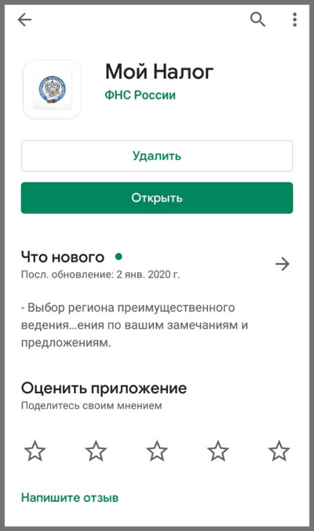
Приложение для самозанятых легко найти в поиске Google Play и App Store.

Зарегистрируйтесь в приложении с помощью аккаунта на Госуслугах, через ЛК физлица на сайте налоговой или по паспорту гражданина РФ. Если у вас нет аккаунта на портале Госуслуги и личного кабинета на сайте ФНС, выбирайте регистрацию по паспорту. Так, вы сможете сэкономить время — вам не придется подтверждать личность, посещая налоговую или Центры обслуживания, выпускать ЭЦП для авторизации на сайте ФНС.

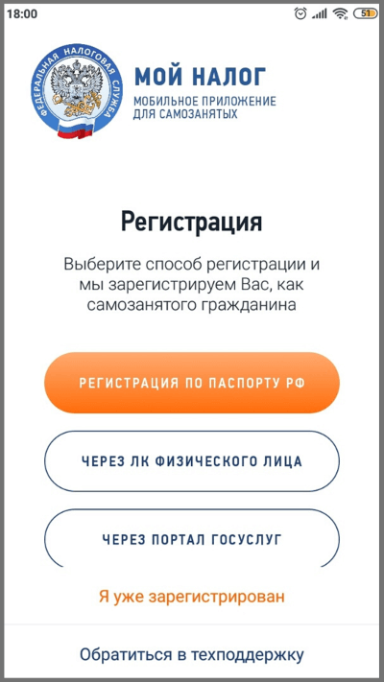

Укажите номер телефона, чтобы получить код подтверждения для входа в приложение.

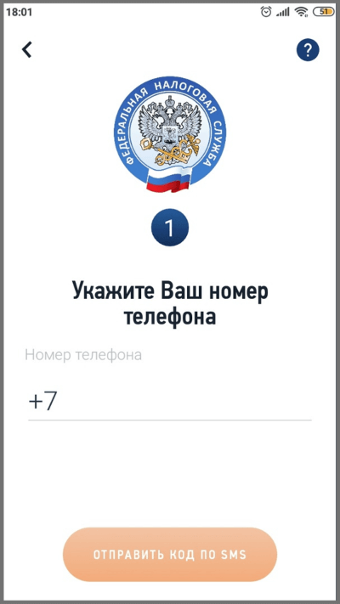

Выберите регион, где будете вести деятельность. Сейчас НПД можно зарегистрировать в 23 регионах, но с июля 2020 года закон будет действовать по всей территории страны. Если у вас уже есть хотя бы один заказчик из региона, где действует программа самозанятости, выберите его в списке.

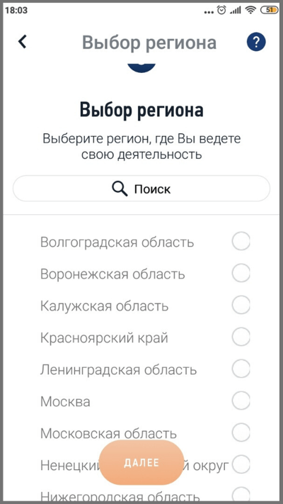

Сделайте скан паспорта с фотографией. Обязательно проверьте корректность данных в форме и только потом нажимайте «Далее». Если камера не распознала какие-то поля документа, просканируйте паспорт еще раз.

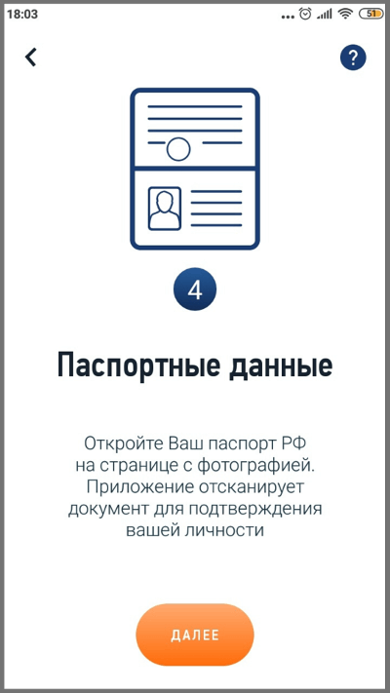

Для перехода на новый налоговый режим заявление писать не нужно. Приложение все сделает за вас. Ответ приходит в течение 3–10 часов, но чаще уведомление приходит быстрее.

Для регистрации в веб-версии «Мой налог» перейдите на сайт налоговой.

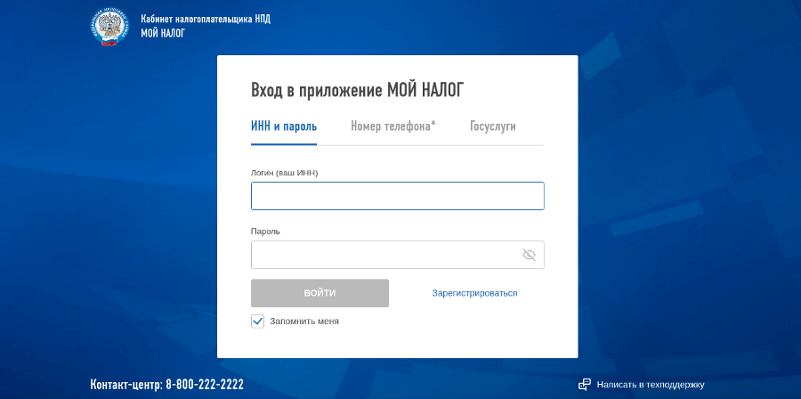

Зарегистрируйтесь с помощью аккаунта на Госуслугах, по ИНН или номеру мобильного телефона.

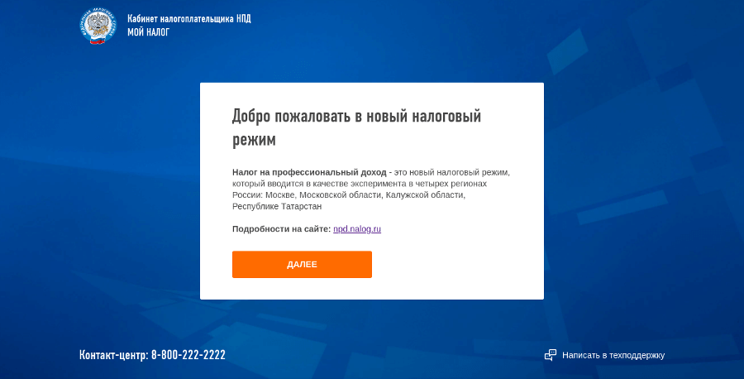

Изучите правила пользования приложением и дайте согласие на обработку персональных данных.

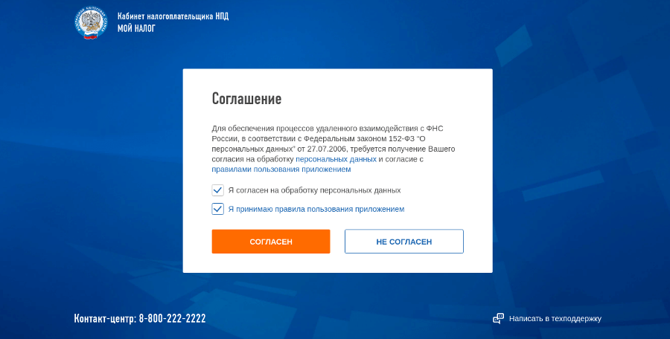

После ввода ИНН и пароля от личного кабинета режим НПД будет активирован. Вы станете самозанятым гражданином и сможете войти в личный кабинет веб-версии «Мой налог».

С кем могут работать самозанятые граждане

Независимо, с кем работает самозанятый, для осуществления деятельности ему не понадобится касса, а платежи можно принимать как на карту, так и наличными. Плательщики НПД имеют право сотрудничать с физлицами, индивидуальными предпринимателями, юрлицами и с такими же самозанятыми. Для вашего удобства мы подробно разобрали, как работают самозанятые граждане с каждой из этих категорий.

Физлица

Для работы с физлицами понадобится только приложение. Самозанятым нужно указать наименование товара или услуги, сумму сделки и статус клиента — физическое лицо. По двум последним параметрам приложение рассчитает сумму налога к уплате в следующем месяце.

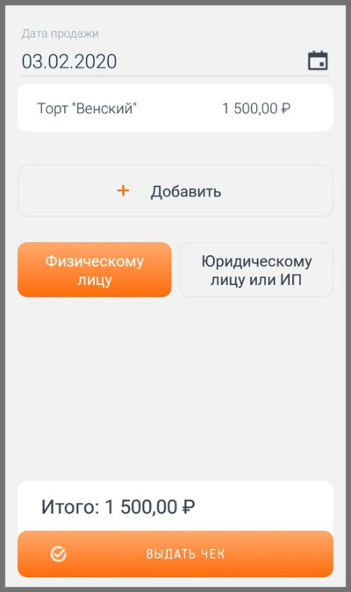

С физическими лицами не нужно составлять договор и обмениваться актами выполненных работ. Вы оказываете услугу или продаете товар, получаете деньги от клиента и отдаете в казну 4% от суммы сделки — на этом все. Чек формируется автоматически. Вы можете отправить его клиенту на мобильный телефон или email, распечатать и передать лично в руки или же дать отсканировать QR-код.

Самозанятые

Самозанятый может оказывать услуги самозанятому. Сотрудничество проходит по тому же принципу, что и с физлицами. Не нужно составлять договор и акт о выполненных работах, можно договориться устно. Как при работе с физлицами, в приложении «Мой налог» следует указать вид услуги и размер оплаты. По такому же принципу самозанятые обмениваются чеками.

ИП

В законе о самозанятых не прописан порядок заключения сделки между плательщиком налога на профессиональный доход и ИП или юрлицом. Представители ФНС советуют в этом случае работать по договору ГПХ. Можно обойтись и устными договоренностями, но тогда повышаются риски.

Во-первых, нет письменного договора – нет обязательств. Работу могут выполнить некачественно или не вовремя. Самозанятый тоже рискует: ему могут просто не заплатить. Поэтому письменный договор – мера предосторожности для обеих сторон.

Во-вторых, правильно оформленный договор с самозанятым минимизирует налоговые риски. Лучше оформить договор подряда, но если он составлен неправильно, ФНС может увидеть в нем признаки трудового договора. Предпринимателю это грозит штрафом по ст. 5.27 КоАП РФ, а также предписанием на выплату взносов и НДФЛ, как за наемного работника.

Когда и как платить налоги

ФНС уведомляет самозанятых граждан в приложении или веб-кабинете «Мой налог» о необходимости уплаты налогов не позднее 12-го числа месяца, следующего за истекшим налоговым периодом. Плательщик НПД должен внести начисленную сумму до 25 числа. То есть у самозанятого есть почти 2 недели, чтобы разобраться с уплатой налогов.

Если самозанятый временно не работал, то есть не имел никакого дохода, налоги ему платить не нужно. Если доход менее 100 ₽, то сумма налога переносится на следующий период. Никаких обязательных взносов на НПД нет. Отчетность тоже сдавать не нужно. Все данные передаются в ФНС через приложение.

Ничего подсчитывать вручную не нужно — приложение рассчитывает сумму налога к уплате автоматически с каждой зафиксированной сделки. Уплатить налоги можно в один клик, достаточно авторизоваться в приложении или войти в веб-кабинет «Мой налог».

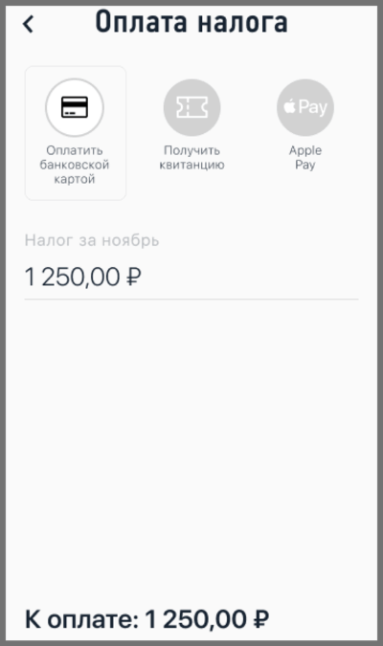

При регистрации каждый самозанятый получает бонус (налоговый вычет) — 10 000 ₽. Его можно использовать, уменьшая сумму исчисленного налога. Пока вычет не кончится, самозанятый платит пониженную налоговую ставку: 4% от сделок с юрлицами, 3% – с физлицами. Все расчеты приложение ведет автоматически.

Пример: Иван занимается продвижением сайтов. Заказчики – только юридические лица. Налоговый вычет – это, по сути, скидка на налог. Для сделок с юрлицами ее размер составляет 2% от дохода. За месяц Иван заработал 60 000 ₽. Он должен заплатить 3 600 ₽ налога (6% от дохода). Налоговый вычет – 2% от дохода составит 1 200 ₽. С учетом этого вычета Иван заплатит всего 2 400 ₽ вместо 3 600 ₽. Пользоваться этим вычетом можно до тех пор, пока общая сумма скидки не достигнет 10 000 ₽.

Вычет дается только 1 раз. То есть если гражданин его уже использовал, а потом снялся с учета, при новой регистрации вычета не предоставят.

Штрафы за неуплату налогов

Если самозанятый окажет услугу, получит за нее оплату, но не внесет данные в приложение, налоговая его оштрафует, если узнает об этом. Согласно ст. 129 НК РФ, первый штраф составит 20% от суммы сделки. Поймают еще раз в течение 6 месяцев – придется оплатить 100%.

Как перестать быть самозанятым

Бывают случаи, когда нужно перейти на другой налоговый режим или прекратить деятельность. Причин для снятия с учета может быть несколько:
- Прекращение или приостановление деятельности.
- Превышение суммы разрешенного заработка. Если доход стал больше 2,4 млн ₽ в год, придется менять налоговый режим.
- Наем сотрудников. Если самозанятый решил расширить бизнес и нанять сотрудников, нужно будет регистрировать ИП или создавать юрлицо.

Порядок снятия с учета прописан в ст. 5 п.12 № 422-ФЗ. Подавать бумажное заявление в ФНС не нужно — все можно сделать в приложении «Мой налог». В течение суток налоговая пришлет уведомление о снятии гражданина с учета.

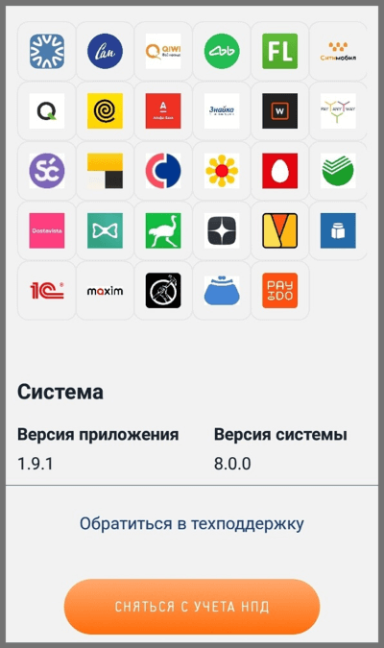

Если налоговая узнает, что самозанятый утратил право на применение НПД или больше не соответствует требованиям ст. 4 ч.2 № 422-ФЗ, гражданина автоматически снимут с учета. ФНС уведомит об этом через приложение.

Самозанятость можно оформлять сколько угодно раз, так же как и останавливать деятельность. Это дает возможность протестировать другие налоговые режимы, понять, какой выгоднее именно для вашего бизнеса.

ГОСУДАРСТВЕННАЯ РЕГИСТРАЦИЯ ИНДИВИДУАЛЬНОГО ПРЕДПРИНИМАТЕЛЯ
Для ведения предпринимательской деятельности, согласно действующему законодательству РФ, организации необходимо пройти государственную регистрацию юридического лица. Однако если речь идет о предпринимательской деятельности физических лиц, то здесь следует говорить уже о регистрации предпринимателя без образования юридического лица, то есть о регистрации ИП.
Регистрация ИП - это альтернатива регистрации юридического лица. Как правило, регистрацию ИП в качестве организационного оформления своего бизнеса осуществляют начинающие предприниматели, поскольку эта форма ведения бизнеса имеет ряд существенных преимуществ. Прежде всего, регистрация ИП не требует формирования уставного капитала, а все финансовые расходы, связанные с регистрацией ИП, на порядок ниже, чем при регистрации ООО.
Также преимуществом является быстрота регистрации при создании и возможность ведения бухгалтерской и налоговой отчетности в упрощенном виде. Самым же главным преимуществом для начинающих предпринимателей в ведении бизнеса в форме ИП является отсутствие необходимости нанимать на работу сотрудников, и, в первую очередь, директора и бухгалтера, и дает возможность сохранять полный контроль над хозяйственной деятельностью своего предприятия.
Для регистрации ИП в налоговый орган или МФЦ (многофункциональном центре можно подать заявление на постановку на учет в качестве индивидуального предпринимателя) необходимо представить следующие документы:
- заявление о государственной регистрации физического лица в качестве индивидуального предпринимателя (форма № Р21001);
- копия российского паспорта;
- квитанция об уплате госпошлины в размере 800 руб.
Через 5 рабочих дней после подачи документов в налоговом органе получаем следующие, уже готовые, документы:
- свидетельство о регистрации индивидуального предпринимателя,
- свидетельство о постановке на учет в налоговой инспекции (либо уведомление, если свидетельство ИНН уже ранее было получено),
- выписка из ЕГРИП.
Оформленная и подписанная выписка на бумажном носителе в течение пяти рабочих дней после регистрации заявки направляется почтовым отправлением на адрес юридического лица или индивидуального предпринимателя, либо выдается заявителю лично при его обращении в регистрирующий орган.
И заключительный этап регистрации ИП - коды ОКВЭД. После получения информационного письма с кодами статистики останется только изготовить себе печать, и можно считать, что ваш бизнес открыт.

ГОСУДАРСТВЕННАЯ РЕГИСТРАЦИЯ ЮРИДИЧЕСКИХ ЛИЦ
Государственная регистрация юридического лица осуществляется в соответствии с Федеральным законом «О государственной регистрации юридических лиц и индивидуальных предпринимателей». В настоящее время в Москве функции регистрирующего органа выполняет межрайонная ИФНС № 46. Она осуществляет прием документов, поступивших на государственную регистрацию юридического лица непосредственно от заявителя. Заявителем может являться учредитель регистрируемого юридического лица (физическое лицо) или руководитель предприятия, выступающего учредителем регистрируемого юридического лица.
Документы могут быть переданы в налоговую инспекцию любым удобным для вас способом:
- лично (непосредственно в инспекцию - лично или через представителя по нотариально удостоверенной доверенности; в многофункциональный центр - лично или через представителя по нотариально удостоверенной доверенности);
- удаленно (по почте с объявленной ценностью и описью вложения).
Если все документы в порядке, в налоговой инспекции через 5 рабочих дней вы сможете получить:
- свидетельство о государственной регистрации юридического лица;
- один экземпляр устава с отметкой регистрирующего органа;
- лист записи ЕГРЮЛ.

ПРАВИЛА ВЫБОРА КОДОВ ОКВЭД
Следующий этап - выбор кода ОКВЭД, т. е. кода, соответствующего виду вашей деятельности. Это также необходимо сделать заранее, т. к. при заполнении заявления вам будет необходимо указать выбранный код.
Желательно выбрать множество различных кодов, по крайней мере, больше десяти - пятнадцати штук, т.к. если вы расширите свою деятельность, вам придется проводить новую регистрацию этих кодов, что соответственно обойдется вам в дополнительные затраты.
Необходимые для вашей компании коды вы можете найти в Общероссийском классификаторе видов экономической деятельности (ОКВЭД). Выбрав в Классификаторе нужный вам раздел, вы определяете именно те конкретные виды деятельности, которыми будет заниматься ваша компания. Например, для консалтинговой деятельности это 74.14. «Консультирование по вопросам коммерческой деятельности и управления».
Необходимо подбирать коды ОКВЭД, в которых от 4 до 6 цифр, совет: менее 4-х цифр ставить не надо, (по закону не менее 3-х).
Количество кодов ОКВЭД, которое может иметь организация: - минимум один код, максимум законом не ограничен, но не рекомендуется включать более двадцати кодов.
Первый выбранный код ОКВЭД является основным и должен соответствовать основному виду деятельности организации. Выбранный основным вид деятельности влияет, кроме всего прочего, на размер страхового тарифа на обязательное социальное страхование от несчастных случаев на производстве и профессиональных заболеваний (в диапазоне от 0,2 до 0,9 % к начисленной оплате труда по всем основаниям).
Приступая к заполнению заявления на регистрацию ИП, вам необходимо внимательно заполнять все поля, а затем зарегистрировать это заявление у нотариуса.
Следующий этап - уплата госпошлины, которую можно осуществить в любом отделении Сбербанка РФ. Заполняя бланк, уделите особое внимание правильности написания всех данных, т. к. в случае вашей ошибки деньги уйдут по другому адресу, и их вам никто не вернет.
При заполнении заявления вам лучше выбрать упрощенную систему налогообложения, т.к. на первых порах она является оптимальным решением для любого индивидуального предпринимателя.
Теперь вам необходимо определиться с выбором объекта налогообложения. В том случае, если вы решите остановиться на налогообложении ваших доходов, вам будет начислена налоговая ставка в 6%, если вы решили выбрать для обложения «доходы и расходы» - вам придется платить около 15% от разницы, которую составляют ваши доходы и расходы.
Заполненное и заверенное у нотариуса заявление вы можете отнести в налоговую инспекцию лично, где вам выдадут расписку в их получении, либо доверить сделать это другому лицу. Существует и третья возможность - можно отправить документы по почте, правда и в случае с доверенным лицом, и в случае использования почтовых услуг вам необходимо приложить к заявлению копию вашего паспорта и копию ИНН. Как видите, регистрация ИП самостоятельно - не сложный процесс, как может показаться изначально.

